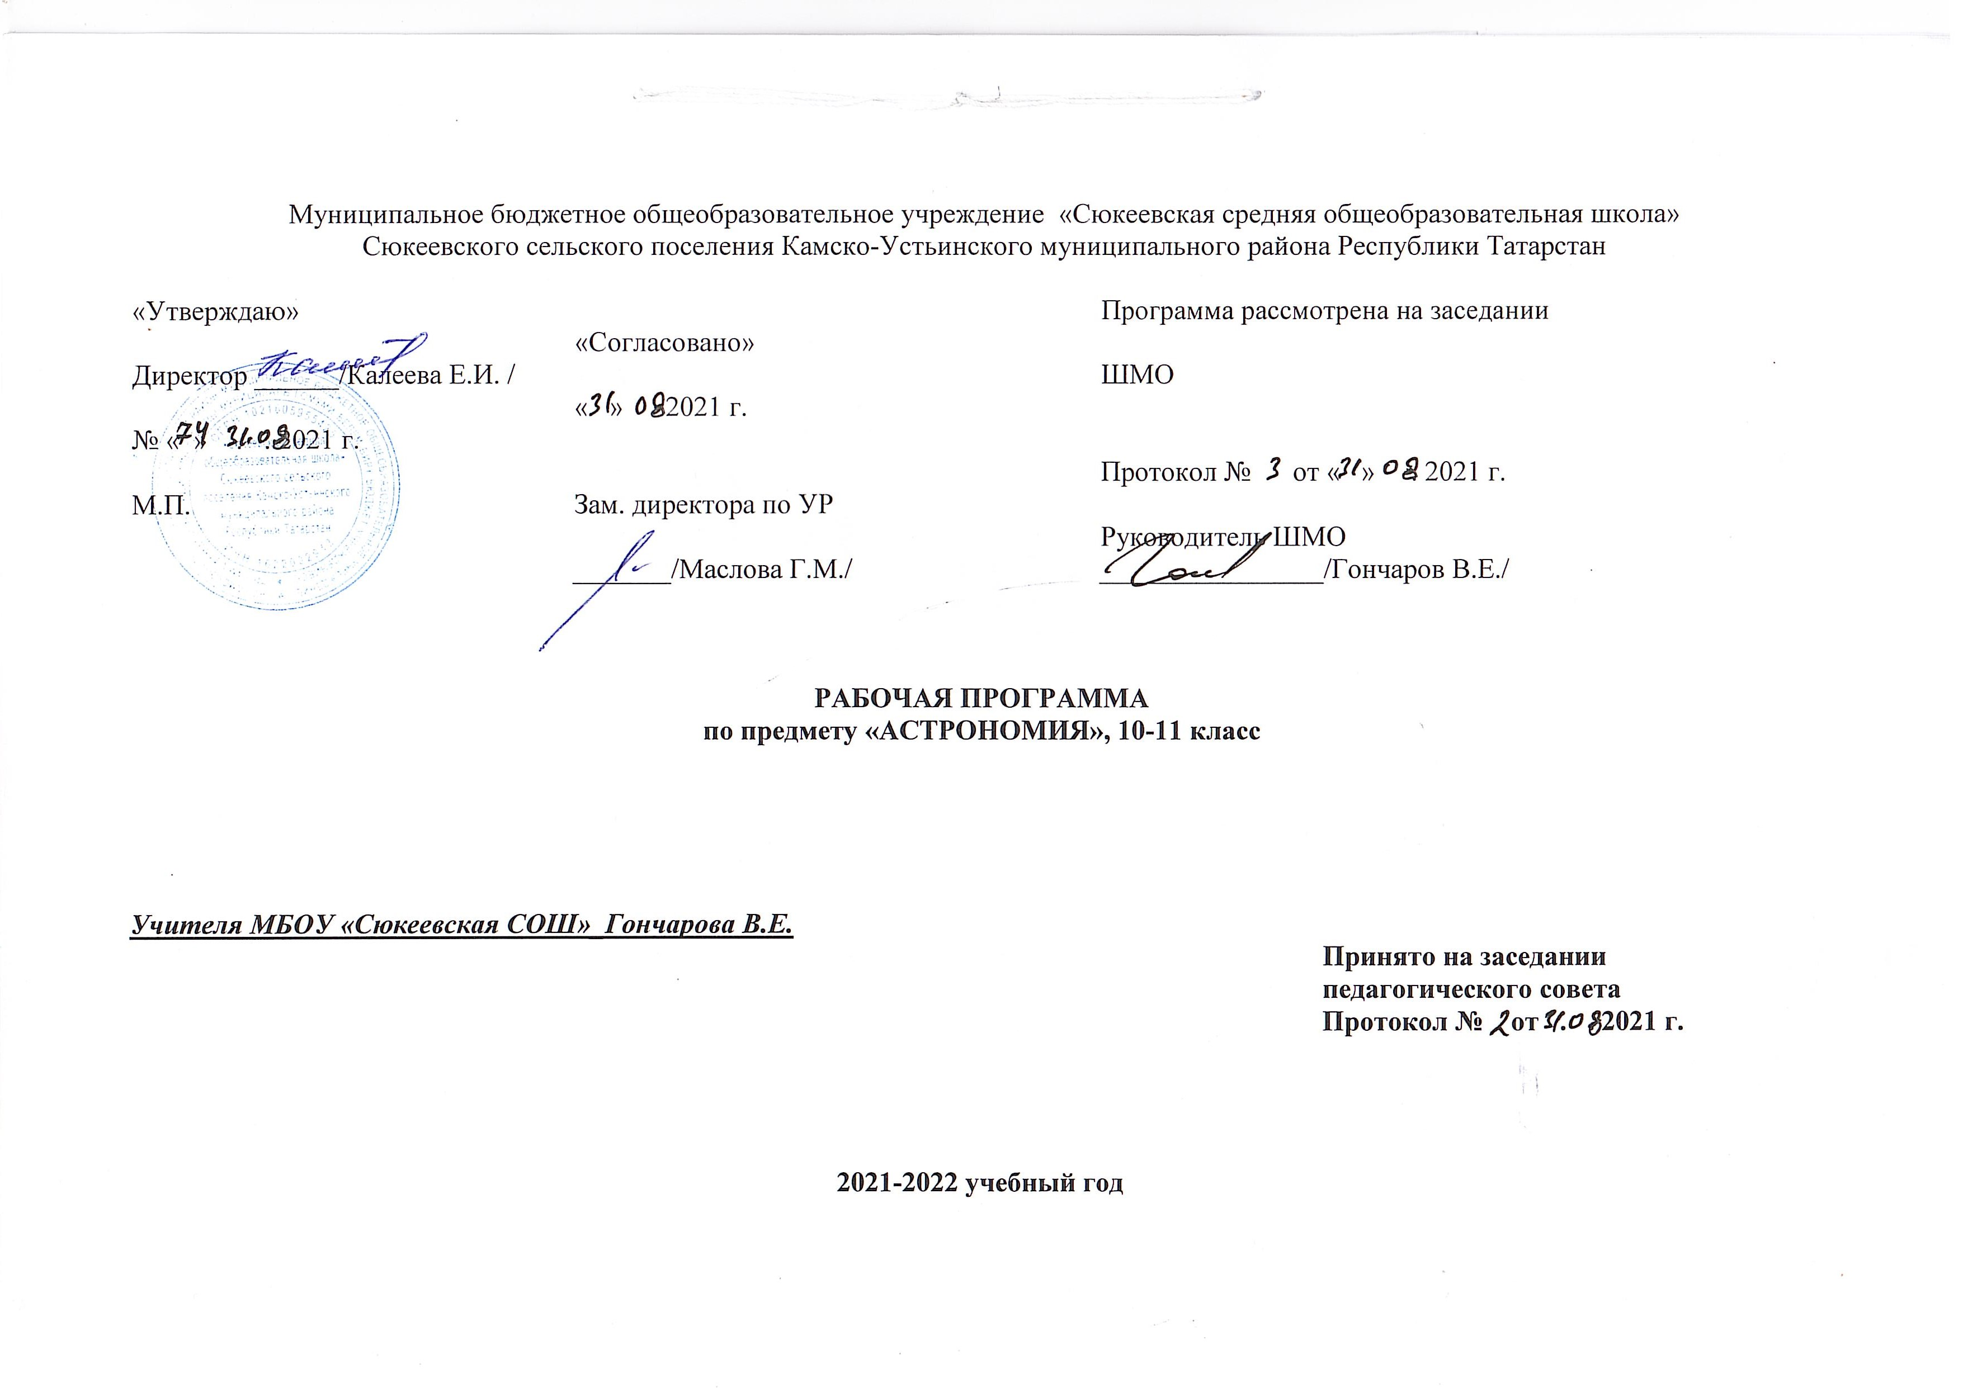
Пояснительная записка.
Рабочая программа составлена на основе авторской программы по астрономии для 10 класса Е.П. Левитана. (2019 г).
Согласно учебному плану школы на изучение астрономии в 10 классе отводится 35часов учебного времени (1 час в неделю).
Планируемые результаты освоения учебного предмета
Личностные результаты в сфере отношений обучающихся к закону, государству и к гражданскому обществу:
- гражданственность, гражданская позиция активного и ответственного члена российского общества, осознающего свои конституционные права и обязанности, уважающего закон и правопорядок, осознанно принимающего традиционные национальные и общечеловеческие гуманистические и демократические ценности, готового к участию в общественной жизни;
- признание неотчуждаемости основных прав и свобод человека, которые принадлежат каждому от рождения, готовность к осуществлению собственных прав и свобод без нарушения прав и свобод других лиц, готовность отстаивать собственные права и свободы человека и гражданина согласно общепризнанным принципам и нормам международного права и в соответствии с Конституцией Российской Федерации, правовая и политическая грамотность;
- мировоззрение, соответствующее современному уровню развития науки и общественной практики, основанное на диалоге культур, а также различных форм общественного сознания, осознание своего места в поликультурном мире;
- интериоризация ценностей демократии и социальной солидарности, готовность к договорному регулированию отношений в группе или социальной организации;
- готовность обучающихся к конструктивному участию в принятии решений, затрагивающих их права и интересы, в том числе в различных формах общественной самоорганизации, самоуправления, общественно значимой деятельности;
- готовность обучающихся противостоять идеологии экстремизма, национализма, ксенофобии; коррупции; дискриминации по социальным, религиозным, расовым, национальным признакам и другим негативным социальным явлениям.

Личностные результаты в сфере отношений обучающихся с окружающими людьми:
- нравственное сознание и поведение на основе усвоения общечеловеческих ценностей, толерантного сознания и поведения в поликультурном мире, готовности и способности вести диалог с другими людьми, достигать в нем взаимопонимания, находить общие цели и сотрудничать для их достижения;
- принятие гуманистических ценностей, осознанное, уважительное и доброжелательное отношение к другому человеку, его мнению, мировоззрению;
- способность к сопереживанию и формирование позитивного отношения к людям, в том числе к лицам с ограниченными возможностями здоровья и инвалидам; бережное, ответственное и компетентное отношение к физическому и психологическому здоровью других людей, умение оказывать первую помощь;
- формирование выраженной в поведении нравственной позиции, в том числе способности к сознательному выбору добра, нравственного сознания и поведения на основе усвоения общечеловеческих ценностей и нравственных чувств (чести, долга, справедливости, милосердия и дружелюбия);
- развитие компетенций сотрудничества со сверстниками, детьми младшего возраста, взрослыми в образовательной, общественно полезной, учебно-исследовательской, проектной и других видах деятельности.

Личностные результаты в сфере отношений обучающихся к семье и родителям, в том числе подготовка к семейной жизни:
- ответственное отношение к созданию семьи на основе осознанного принятия ценностей семейной жизни; положительный образ семьи, родительства.

Личностные результаты в сфере физического, психологического, социального и академического благополучия обучающихся:
физическое, эмоционально-психологическое, социальное благополучие обучающихся в жизни образовательной организации, ощущение детьми безопасности и психологического комфорта, информационной безопасности.

Метапредметные результаты
- Регулятивные универсальные учебные действия
Выпускник научится:
самостоятельно определять цели, задавать параметры и критерии, по которым можно определить, что цель достигнута;
оценивать возможные последствия достижения поставленной цели в деятельности, собственной жизни и жизни окружающих людей, основываясь на соображениях этики и морали;
ставить и формулировать собственные задачи в образовательной деятельности и жизненных ситуациях;
оценивать ресурсы, в том числе время и другие нематериальные ресурсы, необходимые для достижения поставленной цели;
выбирать путь достижения цели, планировать решение поставленных задач, оптимизируя материальные и нематериальные затраты;
организовывать эффективный поиск ресурсов, необходимых для достижения поставленной цели;
сопоставлять полученный результат деятельности с поставленной заранее целью.
2. Познавательные универсальные учебные действия
Выпускник научится:
искать и находить обобщенные способы решения задач, в том числе, осуществлять развернутый информационный поиск и ставить на его основе новые (учебные и познавательные) задачи;
критически оценивать и интерпретировать информацию с разных позиций, распознавать и фиксировать противоречия в информационных источниках;
использовать различные модельно-схематические средства для представления существенных связей и отношений, а также противоречий, выявленных в информационных источниках;
находить и приводить критические аргументы в отношении действий и суждений другого; спокойно и разумно относиться к критическим замечаниям в отношении собственного суждения, рассматривать их как ресурс собственного развития;
выходить за рамки учебного предмета и осуществлять целенаправленный поиск возможностей для широкого переноса средств и способов действия;
выстраивать индивидуальную образовательную траекторию, учитывая ограничения со стороны других участников и ресурсные ограничения;
менять и удерживать разные позиции в познавательной деятельности.
- Коммуникативные универсальные учебные действия
Выпускник научится:
осуществлять деловую коммуникацию как со сверстниками, так и со взрослыми (как внутри образовательной организации, так и за ее пределами), подбирать партнеров для деловой коммуникации исходя из соображений результативности взаимодействия, а не личных симпатий;
при осуществлении групповой работы быть как руководителем, так и членом команды в разных ролях (генератор идей, критик, исполнитель, выступающий, эксперт и т.д.);
координировать и выполнять работу в условиях реального, виртуального и комбинированного взаимодействия;
развернуто, логично и точно излагать свою точку зрения с использованием адекватных (устных и письменных) языковых средств;
распознавать конфликтогенные ситуации и предотвращать конфликты до их активной фазы, выстраивать деловую и образовательную коммуникацию, избегая личностных оценочных суждений.

I. Введение в астрономию (6 ч)
Предмет астрономии (что изучает астрономия, роль наблюдений в астрономии, связь астрономии с другими науками, значение астрономии). Звездное небо (что такое созвездие, основные созвездия). Изменение вида звездного неба в течение суток (небесная сфера и ее вращение, горизонтальная система координат, изменение горизонтальных координат, кульминации светил). Изменение вида звездного неба в течение года (экваториальная система координат, видимое годичное движение Солнца, годичное движение Солнца и вид звездного неба). Способы определения географической широты (высота Полюса мира и географическая широта места наблюдения, суточное движение звезд на разных широтах, связь между склонением, зенитным расстоянием и географической широтой). Основы измерения времени (связь времени с географической долготой, системы счета времени, понятие о летосчислении).

II. Строение солнечной системы (5 ч)
Видимое движение планет (петлеобразное движение планет, конфигурации планет, сидерические и синодические периоды обращения планет). Развитие представлений о Солнечной системе (астрономия в древности, геоцентрические системы мира, гелиоцентрическая система мира, становление гелиоцентрического мировоззрения). Законы Кеплера - законы движения небесных тел (три закона Кеплера), обобщение и уточнение Ньютоном законов Кеплера (закон всемирного тяготения, возмущения, открытие Нептуна, законы Кеплера в формулировке Ньютона). Определение расстояний до тел Солнечной системы и размеров небесных тел (определение расстояний по параллаксам светил, радиолокационный метод, определение размеров тел Солнечной системы).

III. Физическая природа тел солнечной системы (6 ч)
Система "Земля - Луна" (основные движения Земли, форма Земли, Луна - спутник Земли, солнечные и лунные затмения). Природа Лунь! (физические условия на Луне, поверхность Луны, лунные породы). Планеты земной группы (общая характеристика атмосферы, поверхности). Планеты-гиганты (общая характеристика, особенности строения, спутники, кольца). Астероиды и метеориты (закономерность в расстояниях планет от Солнца и пояс астероидов, движение астероидов, физические характеристики астероидов, метеориты). Кометы и метеоры (открытие комет, вид, строение, орбиты, природа комет, метеоры и болиды, метеорные потоки).

IV. Солнце и звезды (10 ч)
Общие сведения о Солнце (вид в телескоп, вращение, размеры, масса, светимость, температура Солнца и состояние вещества на нем, химический состав). Строение атмосферы Солнца (фотосфера, хромосфера, солнечная корона, солнечная активность). Источники энергии и внутреннее строение Солнца (протон - протонный цикл, понятие о моделях внутреннего строения Солнца). Солнце и жизнь Земли (перспективы использования солнечной энергии, коротковолновое излучение, радиоизлучение, корпускулярное излучение, проблема "Солнце - Земля"). Расстояние до звезд (определение расстояний по годичным параллаксам, видимые и абсолютные звездные величины). Физическая природа звезд (цвет, температура, спектры и химический состав, светимости, радиусы, массы, средние плотности). Связь между физическими характеристиками звезд (диаграмма "спектр-светимость", соотношение "масса-светимость", вращение звезд различных спектральных классов). Двойные звезды (оптические и физические двойные звезды, определение масс звезд из наблюдений двойных звезд, невидимые спутники звезд). Физические переменные, новые и сверхновые звезды (цефеиды, другие физические переменные звезды, новые и сверхновые).
V. Строение и эволюция вселенной (6 ч)
Наша Галактика (состав - звезды и звездные скопления, туманности, межзвездный газ, космические лучи и магнитные поля; строение Галактики, вращение Галактики и движение звезд в ней; радиоизлучение). Метагалактика (системы галактик и крупномасштабная структура Вселенной, расширение Метагалактики, гипотеза "горячей Вселенной", космологические модели Вселенной). Происхождение и эволюция звезд (возраст галактик и звезд, происхождение и эволюция звезд). Жизнь и разум во Вселенной (эволюция Вселенной и жизнь, проблема внеземных цивилизаций).
Заключительная лекция: астрономическая картина мира (1 ч)

КАЛЕНДАРНЫЙ ПЛАН

Наименование раздела | Количество часов
 | Всего по плану
Введение в астрономию | 6
Строение солнечней системы | 5
Физическая природа тел солнечной системы | 6
Солнце и звезды | 10
Строение и эволюция вселенной | 6
Резерв | 1

.

